OŚRODEK ROZWOJU OSOBISTEGO I DUCHOWEGO „TU I TERAZ”
W NOWYM KAWKOWIE oraz STOWARZYSZENIE „U ŹRODŁA”
www.tuiteraz.eu www.u-zrodla.pl

zapraszają 25-27 stycznia 2013 na

WARSZTAT TANTRY
„ENERGIA, ŚWIADOMOŚĆ I DARK EROS – W POSZUKIWANIU PRAWDZIWEJ SEKSUALNOŚCI”

PROWADZI: JOHN HAWKEN

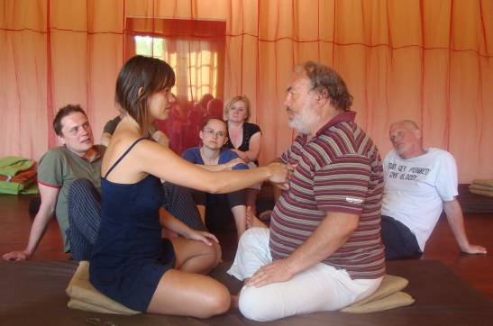

Zapraszamy na warsztat Johna Hawenka, jednego z najważniejszych nauczycieli tantry w Europie. Stworzona przez niego w Anglii szkoła tantry The Tantric Path obejmuje tantrę, pracę z ciałem i energią, seksualnością, metody terapeutyczne oraz szamańskie rytuały i techniki uzdrawiania.
Nasza seksualność, to nasza siła i energia życiowa. Zaprzeczanie jej, ukrywanie i nie wyrażanie, to blokowanie najbardziej żywotnych i twórczych aspektów naszej osoby. Tak samo przepływ i kreatywność w naszym życiu, związane są fundamentalnie ze swobodnym przeżywaniem naszej seksualności.
Jednak, seksualność cały czas budzi wiele emocji, obaw, zakazów i nakazów. Najpierw, jako małe dzieci staraliśmy się być grzeczni „dla swoich rodziców”, potem, dlatego, że tego oczekiwali od nas nasi partnerzy, rodzina i normy społeczne. Nigdy tak naprawdę nie mogliśmy poznać siebie i odkryć swojej seksualności – takiej jaka ona jest.
Czy chcielibyście naprawdę poznać siebie i swoją seksualność? Swoje skrywane marzenia, oczekiwania i nadzieje? Czy odczuwacie tęsknotę za intensywnością w swoich doświadczeniach seksualnych? Jeśli tak, to zapraszamy w piękną podróż odkrywania prawdziwej seksualności. Samemu lub z partnerem.
W bezpiecznej atmosferze zamkniętej grupy John Hawken poprowadzi cię troskliwie poprzez proces, który da ci możliwość uzdrowienia negatywnych wzorców twojego zachowania, rozpoznania ran i blokad oraz ich uwolnienia. Poprzez ćwiczenia, rytuały, uzdrawiające masaże i medytacje energia przepłynie pomiędzy seksem, sercem i duszą - będziesz mógł dostąpić uświęconej mocy Erosa we wszystkich aspektach twojego życia.
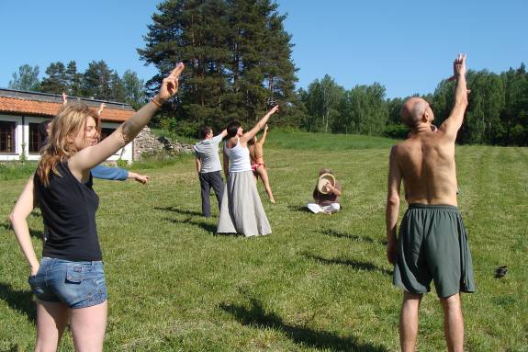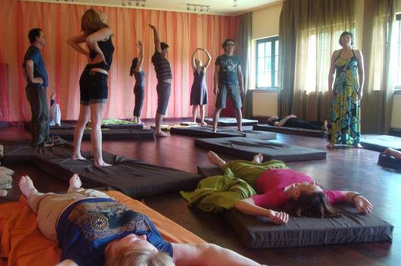

Dark Eros jest wyrażeniem opisującym seksualność, która nie mogła w pełni się rozwinąć i rozkwitnąć. Seksualność, która zawiera często brak poczucia własnej wartości oraz problemy dotyczące wstydu, stłumienia i skrępowania. To one właśnie zabarwiają energię seksualną dotknięciem „ciemności” i są zazwyczaj wynikiem ograniczania naszej energii we wczesnym okresie naszego seksualnego rozwoju. Są też na ogół nieuświadomione i z czasem mogą przejawiać się złym samopoczuciem, napięciem i niekontrolowanymi wybuchami złości w relacji z partnerem oraz brakiem satysfakcji seksualnej.
W naszej kulturze dominuje wizerunek seksu jako spotkania dwóch ciał. Tantra rozumie seks jako spotkanie dwóch energii, odbywające się za pośrednictwem ciała.
Dla wielu osób podniecenie seksualne i przyjemność seksualna zaliczane są do kategorii sukcesu lub porażki – są wyłącznie podbojem, osiągnięciem orgazmu i czysto fizycznym rozładowaniem. Wiążą się z dużym napięciem i obawami. Tantra pozwala na odkrywanie, jak cieszyć się podnieceniem bez napięcia, poprzez rozluźnianie i pozwalanie na swobodny przepływ energii w całym ciele. Jak odczuwać rozkosz wszystkimi zmysłami, jak doświadczać głębi miłości i seksualnego zjednoczenia.
Tantra uczy nas, że mamy dwa ciała: fizyczne i energetyczne. Większość tantrycznych praktyk odbywa się za pomocą ciała fizycznego, ale ich celem jest dostarczanie doświadczeń ciału energetycznemu. Fizycznym ciałem doświadczamy życia poprzez pięć zmysłów. Za to kiedy doświadczamy egzystencji poprzez ciało energetyczne, otwieramy się na tajemnice życia – miłości, seksu, związku, duszy, naszych marzeń i sensu życia.

Te warsztaty pokazują jak wzbogacić i uzdrowić twoją seksualność poprzez techniki Tantry: uwalniające i wyrażające energię, podnoszące świadomość, otwierające w pełni serce i afirmujące życie, wzbogacające istotę przyjemności.
Techniki Dark Eros uczą nas jak utrzymywać energetycznie zdrowy i czuły związek poprzez przemianę gniewu i zranienia w bliskość i miłość. Podczas warsztatu staniemy się bardziej świadomi zakazanej natury seksualności w naszej kulturze i wynikającego z tego napięcia w naszych ciałach.
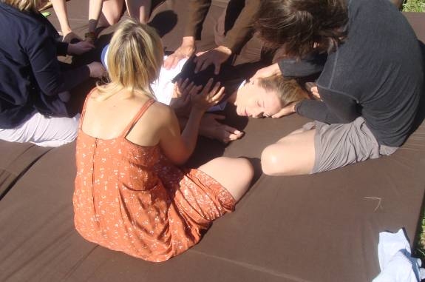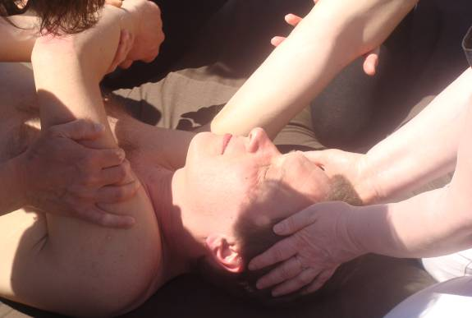

Podczas warsztatu będziemy:
- poznawać swoją seksualność wypływającą z pierwszej czakry – akceptować, ogarniać i przeobrażać wszelkie impulsy i energie;
- zgłębiać naszą kontrolę nad przepływem energii w naszym ciele;
- uczyć się podnosić swoją energię tak aby zwiększać potencjał przyjemności;
- uwalniać uczucie gniewu i wściekłości;
- uzdrawiać poczucie winy i wstydu dotyczące naszych seksualnych odczuć i potrzeb;
- zgłębiać naszą dzikość poprzez bezpieczne i pełne zabawy sposoby;
- poddawać się przepływom ekstatycznej energii seksualnej przez nasze ciało.

Relacje uczestników z warsztatu tantry Johna Hawkena „Doświadczanie seksualnej magii. Energia i Eros” 23-27.V.2012 (w Nowym Kawkowie)

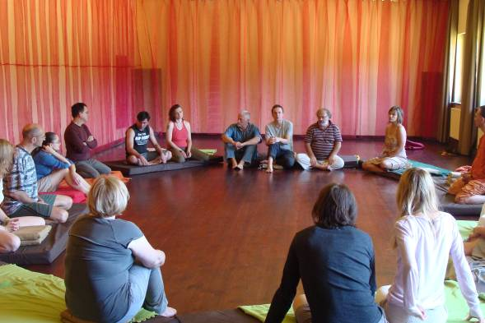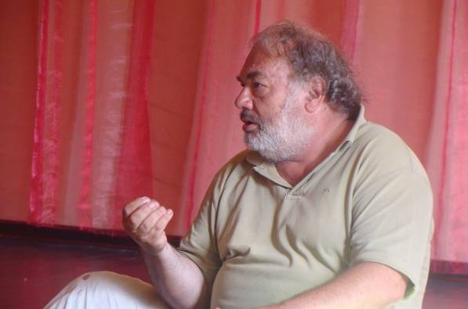

- „Spotkanie Johna na mojej drodze rozwoju tantrycznego jest nie wątpliwie ważnym zwrotem. Poprzez stworzenie ciepłej i bezpiecznej atmosfery mogłem doświadczyć czym tak naprawdę jest. Polecam”.

- „To było moje pierwsze spotkanie z profesjonalnym nauczycielem tatry. Serdecznie polecam warsztat Johna. Dzięki niemu bezpiecznie przeszłam przez proces, w wyniku którego pogodziłam się ze swoją seksualnością i dałam sobie przyzwolenie na przyjemność oraz spełnienie z każdej dziedzinie życia”.

- „John prowadzi zajęcia w sposób bardzo zabawny z dużą dawką humoru. Myślę, że dzięki temu uczestnikom warsztatu jest łatwiej się otworzyć. John wspaniale mówi o tatrze w kontekście bliskości, doświadczenie związków w sposób niezwykle obrazowy, humorystyczny, co niezwykle tworzy „luźną” atmosferę warsztatu. Polecam ☺ Polecam również Ośrodek „Tu i teraz” ze względu na szczególną atmosferę i pyszne jedzenie ☺ I jako cudowne miejsce „w sercu natury” co dodatkowo wytwarza niesamowitą energię , którą się czuje”.

- „Dla mnie sposób w jaki John prowadzi tantrę był niesamowity – sam czysty przekaz, żadnych ołtarzy, figurek, mantr. Bez formy, za to sama skondensowana treść. Zresztą, już sama jego postać – grubszego, niedoprasowanego faceta, bez przedniego zęba- robi spore wrażenie. On jest taki jaki jest. Nikogo nie udaje. O zębie – który jest, ale rośnie w bok i wygląda jakby go nie było –mówił: „Skoro on tak krzywo urósł, a ja tak naprawdę wyglądam, to dlaczego mam coś w sobie zmieniać? Dlaczego mam sobie wstawiać nowy ząb?! Dla innych ludzi? Dla tego co powiedzą?” I za to go pokochałam. Za szczerość, otwartość, wielką uważność, świetną pracę terapeuty i wielkie serce. Naprawdę Wielki Nauczyciel. Gorąco polecam”.

- „Warsztaty Johna są skoncentrowane na czystym przepływie i obecności. Nie ma nic, co by mogło rozpraszać, a to pozwala być bardziej w sobie, ze swoimi emocjami i z tym co dzieje się w ciele. John jest uważnym terapeutą z dużą empatią”.

- „Tantra jako podejście do życia.
Tantra jako punkt spotkania wielu dyscyplin duchowych.
John – nauczyciel mądrości, który pokazał głębie Tatry. Bez ozdobników, bez zbędnych rytuałów”.

PROWADZĄCY:

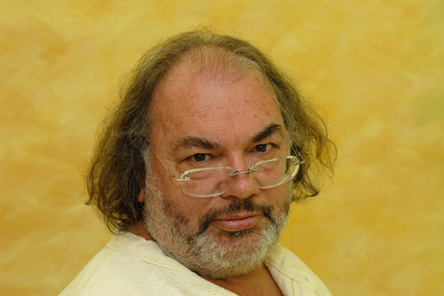

John Hawken ma ponad trzydziestoletnie doświadczenie w pracy z ciałem i energią, a od 20 lat jest nauczycielem tantry. Uznawany jest za jednego z najważniejszych nauczycieli tantry w Europie w zakresie uzdrawiania seksualności. Łączy tantrę i szamanizm. Uczył się tantry u Margo Anand oraz szamanizmu u Arwyn Dreamwalker. Prowadzi warsztaty tantry w Wielkiej Brytanii, Niemczech, Austrii, Czechach, Francji, Grecji i Hiszpanii. Stworzona przez Hawkena w Anglii szkoła tantry The Tantric Path zawiera jego doświadczenia obejmujące pracę z ciałem i energią, pracę z seksualnością oraz inne metody terapeutycznne, szamańskie rytuały i techniki uzdrawiania. Prowadzi warsztaty: Sexual Healing, Ciemna strona Erosa, Uzdrowienie wstydu i winy, Sacred Body Passionate Spirit, Energia i świadomośc, Masaż tantryczny.

Urodził się w 1952 w Kornwalii, w południowej Anglii, ukończył studia w Cambridge.
Początkowo jego pasją był teatr, reżyseria i improwizacja. „Pragnąłem stworzyć coś rzeczywistego ale archetypicznego, osobistego ale uniwersalnego, coś, co naprawdę dotrze do publiczności i poruszy nią” – mówi John. Zafascynował się eksperymentalnym teatrem Grotowskiego „Teatr Laboratorium” i przyjechał na stypendium do Polski. W Polsce spędził pięć miesięcy, które zmieniły jego życie. Grotowski zrobił na nim ogromne wrażenie, jeszcze większe sposoby jego pracy. Eksperymenty reżysera były jego zdaniem nie tyle sztuką, co sidłami zastawianymi by złapać życie.
Po powrocie z Polski poczuł się zagubiony, pomiędzy przeszłością, która już go nie pasjonowała a przyszłością, która była wielką niewiadomą. Odpowiedzią na to, co robić była bioenergetyczna i związana z ciałem psychoterapia oparta na nauce Wilhelma Reicha. Zaczął pracować nad swoim emocjami, uczył i sam się kształcił, ale najważniejszą drogą okazała się nauka humanistycznej psychoterapii z Richardem Drorem i Davidem Boadella. Przez jedenaście lat prowadził centrum terapii w Bremie równocześnie nauczając na wielu warsztatach.
Ze swoją ówczesną partnerką, Moniką, zainteresowali się tantrą. Trafili na warsztaty do Margot Anand – wybitnej nauczycielki tantry, założycielki tantrycznej szkoły Sky Dancing. Tantra dla Johna oznaczała wolność, doświadczył prawdziwego poruszenia i zrozumiał, jak wiele było w nim lęków i zahamowań. Przez następne dwa lata asystował Margot i wziął udział w pierwszym szkoleniu SkyDancing dla nauczycieli. Dokładnie w czterdzieste urodziny, w marcu 1992 roku został licencjonowanym nauczycielem tantry.
Zauważył, że bardzo mało jest warsztatów tantry dla par i postanowił stworzyć własne. Razem z Moniką zaczęli prowadzić zajęcia SkyDancing w całych Niemczech, kontynuowali je nawet po rozpadzie ich związku. John pracował także jako tłumacz na warsztatach szamanizmu Arwyn Dream Walker w Niemczech i w tym samym czasie poznał Siggi, przyszłą żoną. W 1994 wrócili do Wielkiej Brytanii i założyli tam Instytut SkyDancing.
Od dwudziestu lat uczy tantry. „Każda ścieżka w moim życiu prowadziła do następnej: aktorstwo do reżyserii, reżyseria do terapii, terapia do tantry. Ale tantra jest otwartą ścieżką, której tajemnic jeszcze nie zgłębiłem, której końca nie widzę. W każdym tygodniu odkrywam coś nowego, nawet uczenie na poziomie podstawowym mi to daje. Znaczenia zmieniają się w spirale, otwierają się nowe drzwi, pojawiają się nowe pytania. Ponad wszystkim, tantra daje mi poczucie sensu.” – mówi John. Uczenie tantry jest dla niego realizacją idei Grotowskiego – na warsztacie dociera się do głębi, pozbywa maski, wychodzi poza ego, spotyka się z ciałem, sercem i duszą.
DATA: 25-27.I.2013
MIEJSCE: Warszawa
CENA: 550 zł
KONTAKT: www.tuiteraz.eu, kawkowo@tuiteraz.eu,
Jacek Towalski 0602219382, , biuro: 0662759576
Maja Wołosiewicz - Towalska 0606994366
UWAGA: ilość miejsc ograniczona, o przyjęciu na warsztat decyduje
kolejność zgłoszeń i wpłat zaliczek!

Konieczna wpłata zaliczki 250 zł na konto u Stowarzyszenia „U Źródła” do 10.I.2013:

Stowarzyszenie Inicjatyw Społecznych, Kulturalnych i Edukacyjnych "U Źródła"
Bank Millenium S.A. 00-924 Warszawa, ul. Kopernika 36
48 1160 2202 0000 0000 45533680

W przypadku rezygnacji tydzień przed zajęciami wpłata nie będzie zwracana!

